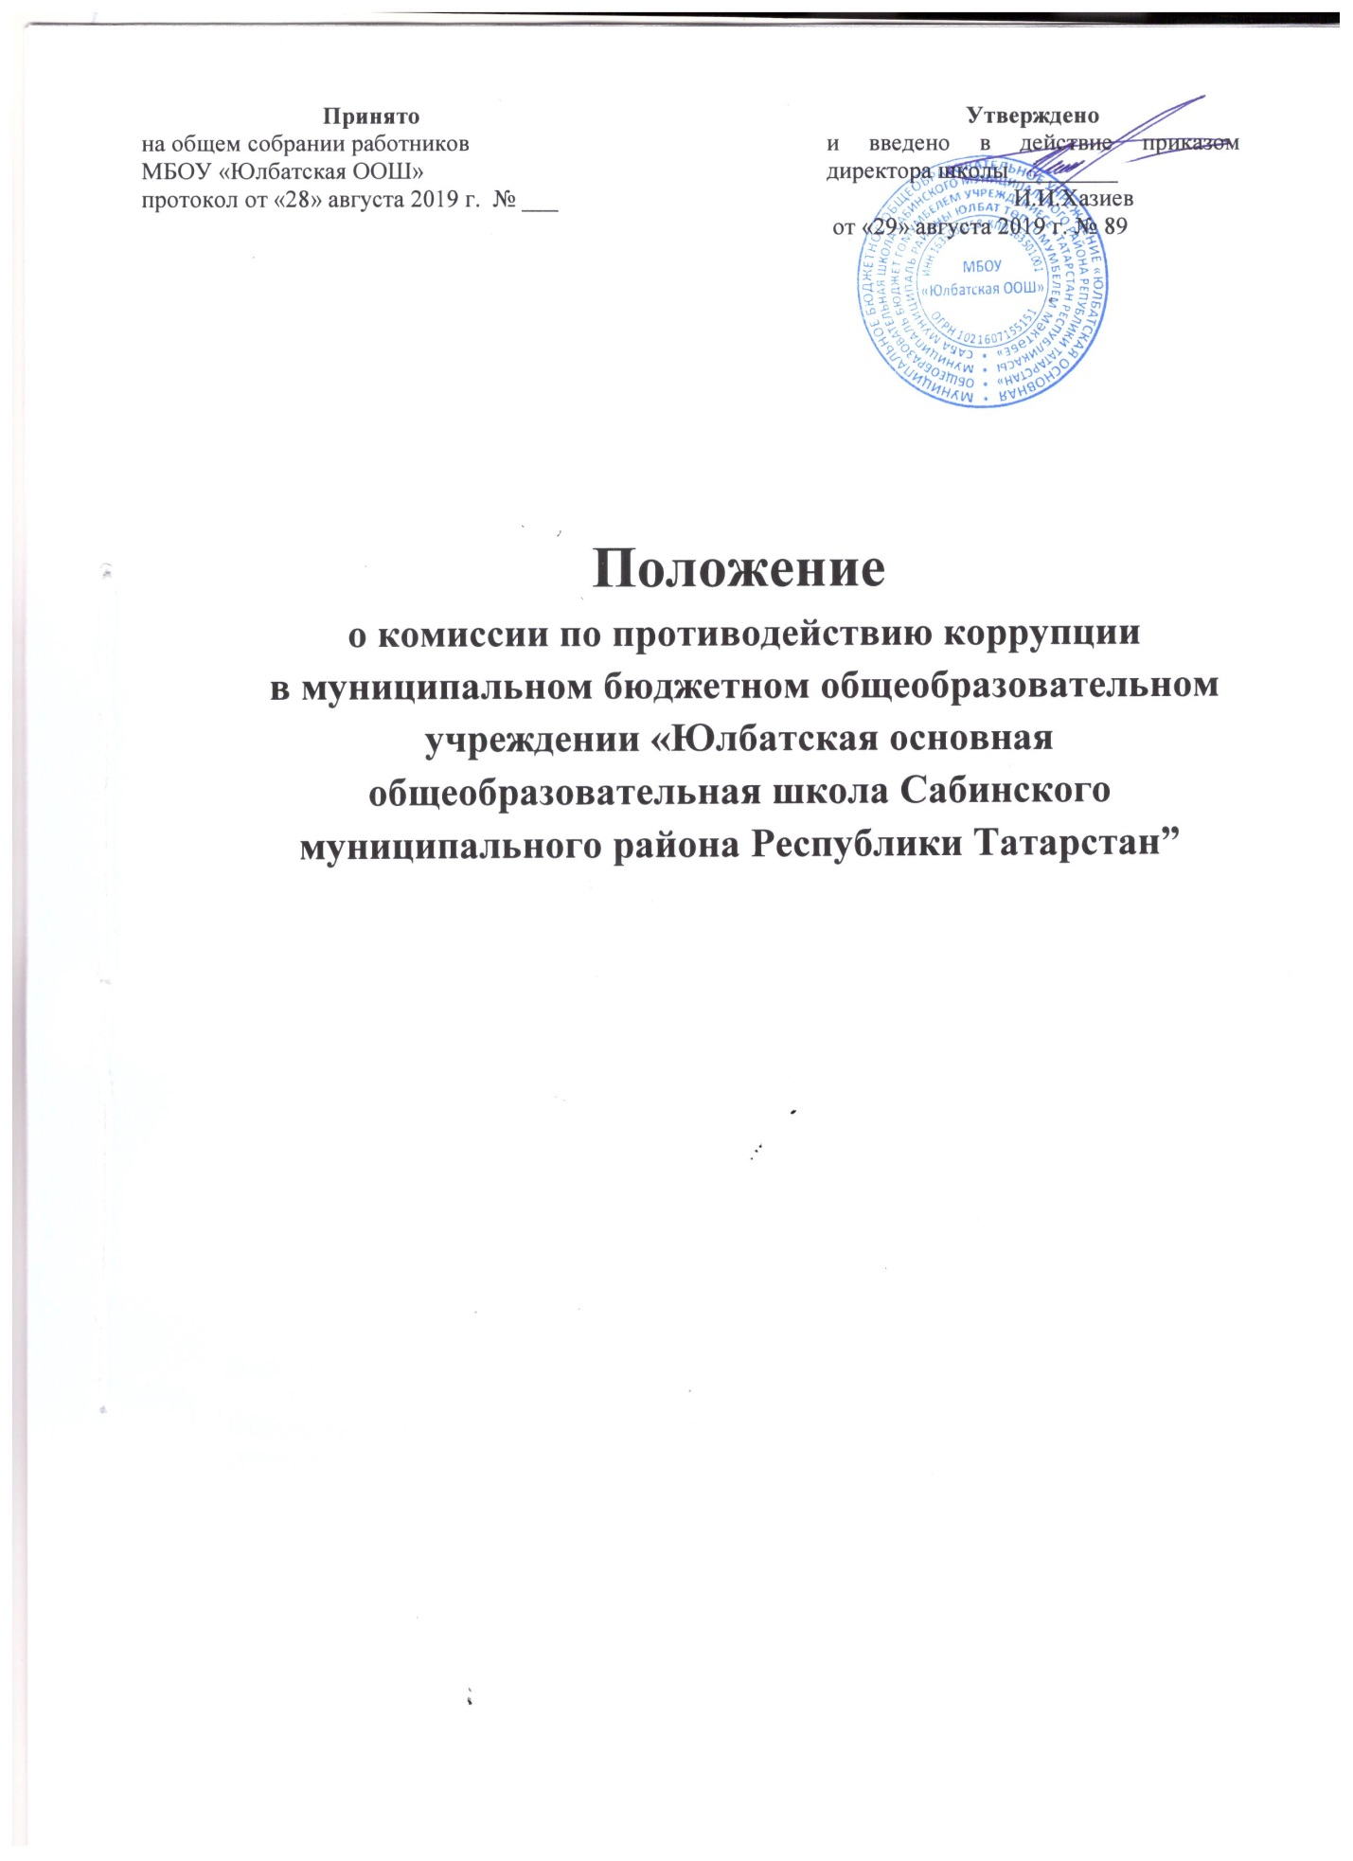

I. Общие положения
1.1. Комиссия при руководителе муниципального бюджетного общеобразовательного учреждения «Юлбатская основная общеобразовательная школа Сабинского муниципального района Республики Татарстан» (далее - МБОУ «Юлбатская ООШ») по противодействию коррупции (далее - Комиссия) является совещательным органом по реализации антикоррупционной политики в МБОУ «Юлбатская ООШ» и создана с целью обеспечения его взаимодействия с институтами гражданского общества в процессе реализации антикоррупционной политики, открытого публичного обсуждения ее важнейших аспектов.
1.2. В своей деятельности Комиссия руководствуется федеральным законодательством, законодательством Республики Татарстан, а также настоящим Положением.
1.3. Положение о Комиссии и его состав утверждаются руководителем МБОУ «Юлбатская ООШ» по противодействию коррупции.

II. Основные задачи Комиссии
2.1.Основными задачами Комиссии являются:
- рассмотрение вопросов по реализации в МБОУ «Юлбатская ООШ» государственной политики в области противодействия коррупции и повышению ее эффективности;
- взаимодействие с органами государственной власти и местного самоуправления, общественными объединениями, средствами массовой информации и гражданами по вопросам реализации антикоррупционной политики;
- разработка мероприятий по противодействию коррупции и осуществление контроля за их реализацией;
- содействие организации общественной антикоррупционной экспертизы проектов нормативных правовых актов и нормативных правовых актов, подготовленных и принятых в отношении деятельности МБОУ «Юлбатская ООШ»;
- инициирование и организация общественного мониторинга коррупции, хода и результатов реализации мероприятий антикоррупционных программ;
- поддержка гражданских инициатив, направленных на противодействие коррупции;
- содействие формированию системы антикоррупционной пропаганды и антикоррупционного мировоззрения, а также развитию общественного контроля за реализацией государственной политики в области противодействия коррупции.

III. Полномочия Комиссии.
3.1. Комиссия имеет право:
запрашивать в пределах своей компетенции и получать в установленном порядке от должностных лиц информацию о реализации мер антикоррупционной политики;
приглашать на свои заседания руководителей и сотрудников МБОУ «Юлбатская ООШ», органов местного самоуправления, территориальных органов и иных органов и организаций;
создавать экспертные группы по вопросам противодействия коррупции и выработке мер по устранению условий для возникновения коррупции, с привлечением в них в установленном порядке специалистов;
вносить на рассмотрение МБОУ «Юлбатская ООШ» предложения о совершенствовании деятельности по предупреждению и пресечению должностных правонарушений, совершенствованию работы с кадрами, реализации других мер антикоррупционной политики и заслушивать информацию руководителя МБОУ «Юлбатская ООШ» и его заместителей о проводимой работе;
представлять руководителю МБОУ «Юлбатская ООШ» по противодействию коррупции информацию о состоянии и эффективности антикоррупционных мер в МБОУ «Юлбатская ООШ».
представлять в Комиссию при Главе Сабинского муниципального района Республики Татарстан информацию о состоянии и эффективности реализации антикоррупционных мер в МБОУ «Юлбатская ООШ» в целях ее обобщения для представления Президенту Республики Татарстан и Управлению Президента Республики Татарстан по антикоррупционной политике, Государственному Совету Республики Татарстан, Кабинету Министров Республики Татарстан;
содействовать организации общественной антикоррупционной экспертизы проектов нормативных правовых актов и нормативных правовых актов, подготовленных и принятых в отношении деятельности МБОУ «Юлбатская ООШ»;
внедрять элементы антикоррупционной политики при подготовке руководящих кадров и сотрудников МБОУ «Юлбатская ООШ»;
осуществлять взаимодействие с правоохранительными органами по вопросам реализации стратегии антикоррупционной политики в МБОУ «Юлбатская ООШ»;
обобщать положительный опыт по предупреждению должностных нарушений со стороны руководящих кадров и сотрудников МБОУ «Юлбатская ООШ»;
рассматривать случаи нарушения регламента работы МБОУ «Юлбатская ООШ», факты низкого уровня исполнительской дисциплины;
рекомендовать к привлечению нарушителей к дисциплинарной и иной ответственности.

IV. Порядок формирования и деятельности Комиссии
4.1. Персональный состав Комиссии, Положение о ней утверждаются руководителем МБОУ «Юлбатская ООШ».
4.2. Комиссия формируется в составе Председателя Комиссии, заместителя председателя Комиссии, секретаря и членов Комиссии.
4.3.Председателем Комиссии является руководитель МБОУ «Юлбатская ООШ».
В случаях отсутствия председателя Комиссии по его поручению заседание Комиссии проводит заместитель Председателя Комиссии.
4.4. Комиссия формируется из числа руководителя МБОУ «Юлбатская ООШ» и иных сотрудников МБОУ «Юлбатская ООШ», представителей представительной и исполнительной власти органов местного самоуправления, а также руководителей общественных и коммерческих организаций, средств массовой информации, предпринимателей, функционирующих на территории Юлбатского сельского поселения.
4.5. Число представителей общественности должно составлять не менее одной трети состава Комиссии.
4.6. Члены Комиссии принимают участие в его работе на общественных началах и обладают равными правами при принятии решений.
4.7. Работой Комиссии руководит Председатель Комиссии.
4.8. Заседания Комиссии проводятся только по мере необходимости. Повестку дня и порядок рассмотрения вопросов на заседаниях Комиссии определяет Председатель Комиссии по представлению секретаря Комиссии.
4.9.Заседания Комиссии ведет Председатель Комиссии.
4.10. Заседание Комиссии является правомочным в случае присутствия на нем не менее двух третей общего числа его членов.
4.11. Присутствие на заседаниях Комиссии ее членов обязательно.
Делегирование членом Комиссии своих полномочий иным лицам не допускается.
4.12. Решения Комиссии принимаются простым большинством голосов от числа присутствующих членов Комиссии и оформляются протоколом заседания. Протокол заседания подписывается секретарем Комиссии и утверждается Председателем Комиссии. Протоколы заседаний Комиссии подлежат обязательному размещению на официальном сайте МБОУ «Юлбатская ООШ» в сети Интернет в подразделе «Противодействие коррупции».
4.13.Решения Комиссии обязательны для рассмотрения сотрудниками МБОУ «Юлбатская ООШ», в отношении которых руководитель МБОУ «Юлбатская ООШ» в соответствии с законодательством наделен полномочиями по координации деятельности.
4.15.Для реализации решений Комиссии могут издаваться приказы и даваться поручения руководителя МБОУ «Юлбатская ООШ».
4.16. Для участия в работе Комиссии могут быть приглашены с правом совещательного голоса представители правоохранительных органов, государственных и муниципальных учреждений, общественных и коммерческих организаций, органов местного самоуправления сельского поселения, индивидуальные предприниматели.
4.17. Организационное обеспечение деятельности Комиссии осуществляет секретарь Комиссии, обобщает предложения членов Комиссии, формирует повестки дня заседаний Комиссии для внесения их на утверждение председателю Комиссии; готовит проекты протоколов заседаний Комиссии, представляет их на утверждение Председателю Комиссии и организует контроль за выполнением решений Комиссии;
вносит Председателю Комиссии предложения по созданию, функциям и составу экспертных групп Комиссии по вопросам противодействия коррупции, а также предложения о целесообразности проведения исследовательских, экспертных работ по вопросам противодействия коррупции.
4.18. Комиссия осуществляет свою деятельность в соответствии с регламентом работы Комиссии, утвержденным руководителем МБОУ «Юлбатская ООШ».
4.19. Комиссия созывается по мере необходимости, состав комиссии утверждается приказом директора школы не менее, чем за 20 дней.
V. Обеспечение деятельности Комиссии.
20. Организационно-техническое и информационное обеспечение деятельности Комиссии осуществляется секретарем Комиссии.

Приложение №1

Состав
Комиссии муниципального бюджетного общеобразовательного учреждения «Юлбатская основная общеобразовательная школа Сабинского муниципального района Республики Татарстан» по противодействию коррупции

Хазиев И.И. - председатель комиссии, руководитель МБОУ «Юлбатская ООШ»

Шафигуллина Э.Ф.- секретарь комиссии

Члены комиссии:

Шамсиев Т.Р. - глава Юлбатского СП

Фатхриева Р.Х. – председатель профкома

Рахимуллин Т.М. – член родительского комитета

